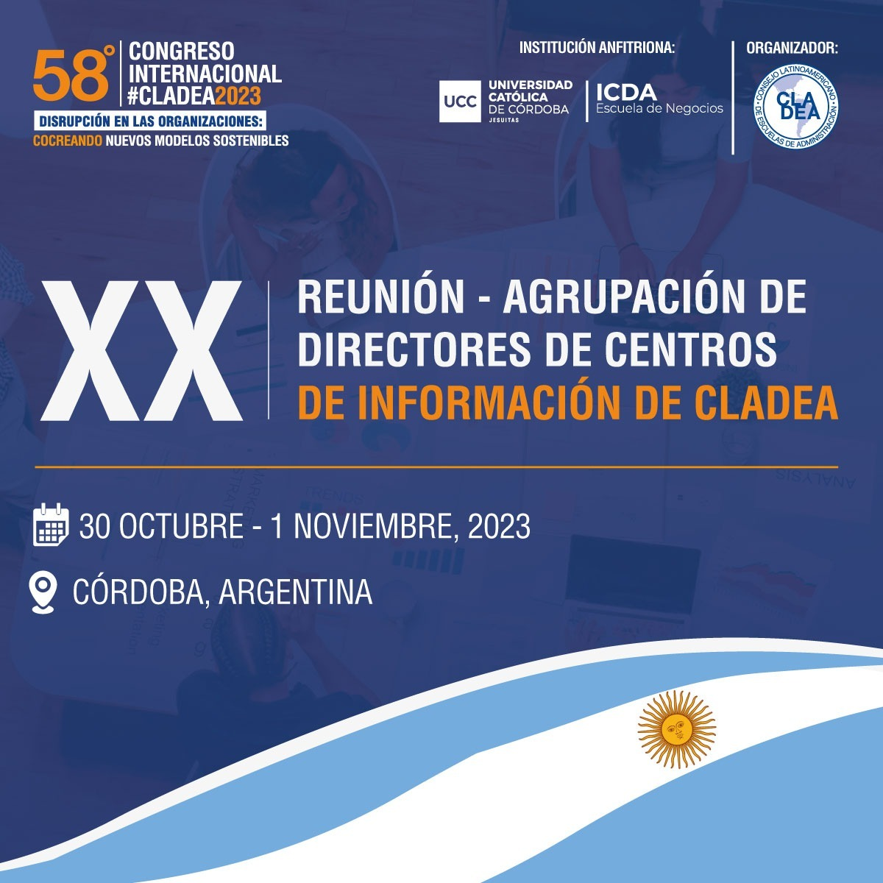

**XX Encuentro Agrupación de Centros de Información de CLADEA**

30-31 octubre, 1-2 de noviembre, **2023**

**Lugar**: Anfiteatro - 1er piso - Aula D (Obispo Trejo 323)

<https://cladea.org/xx-reunion-agrupacion-ci/>

Zoom: <https://us02web.zoom.us/j/89269600191>

**EJE 1: DISRUPCIÓN, INNOVACIÓN, GESTIÓN en centros de información**

**EJE 2: MODELO SOSTENIBLE: SOCIAL + AMBIENTAL en centros de información**

**Lunes 30 de octubre**

Abierto al público en general

**EJE 1: DISRUPCIÓN, INNOVACIÓN, GESTIÓN**

|  |  |
| --- | --- |
| 8:30 | Registro de asistentes |
| 9:15 | Acto de apertura de la **XX REUNIÓN DE LA AGRUPACIÓN DE CENTROS DE INFORMACIÓN “Disrupción en los centros de información: cocreando nuevos modelos sostenibles**”  * Cecilia Alegre, coordinadora de la Agrupación de Centros de Información de CLADEA - Jefa ESAN/CENDOC, Universidad ESAN, Perú  * Dra. [Sandra Gisela Martín](mailto:sandragmartin@gmail.com), directora del Sistema de Bibliotecas, Universidad Católica de Córdoba, Argentina |
| 9:30 | **CONFERENCIA MAGISTRAL**  **Gestión de la** i**nnovación y disrupción en centros de información**  Mgtr. Andrea Novara, gerenta Innovis by Evoltis, Argentina |
| 10:45 | Café |
| 11:15 | **CONFERENCIA MAGISTRAL (virtual)**  **Innovación abierta y la creación de un hub de innovación para bibliotecas universitarias de América Latina**  MEng. Andrés Felipe Echavarría Ramírez, Director de Bibliotecas Pontificia Universidad Javeriana, Colombia |
| 12:00 | **SESIÓN PLENARIA 1**  **Panel de experiencias y buenas prácticas de los centros de información vinculadas a la innovación**   * Más allá de los libros: "Cómo la disrupción transformó las bibliotecas en centros de innovación". Dora Isabel Muñoz Tamayo, Jefa División Biblioteca, Universidad Nacional Sede Palmira, Colombia * Buzón de ideas e innovación en la biblioteca. [Sandra Gisela Martín](mailto:sandragmartin@gmail.com), directora del Sistema de Bibliotecas, Universidad Católica de Córdoba, Argentina |
| 13:00 | Almuerzo |
| 15:00 | **CONFERENCIA MAGISTRAL (virtual)**  **Vigilancia tecnológica e inteligencia estratégica para la gestión de innovaciones**  Dr. Ing.- Miguel Guagliano, Programa Nacional VINTEC. Dirección Nacional de Estudios. Subsecretaría de Estudios y Prospectiva. Ministerio de Ciencia, Tecnología e Innovación, Argentina |
| 16:30 | Café |
| 16:00 | SESIÓN ESPECIAL PATROCINADA por Ignite |
| 16:30 | SESIÓN ESPECIAL PATROCINADA por Infoestrategica |
| 17:00 | **XX años de la Agrupación de Centros de Información de CLADEA.**  Cecilia Alegre, coordinadora de la Agrupación de Centros de Información de CLADEA - Jefa ESAN/CENDOC, Universidad ESAN, Perú  Liliana Luchi, coordinadora de Bibliotecas, Universidad Austral, Argentina |
| 19:30 | **Cóctel de inauguración**  58° Congreso Internacional CLADEA 2023  XX Encuentro Agrupación de Centros de Información de CLADEA |

**Martes 31 de octubre**

Abierto al público en general

**EJE: MODELO SOSTENIBLE: SOCIAL + AMBIENTAL**

|  |  |
| --- | --- |
| 9:00 | **CONFERENCIA MAGISTRAL**  **Economía circular en centros de información**  Lic. Alabi, Marina, coordinadora de PROÉTICA, ICDA, Universidad Católica de Córdoba, Argentina |
| 10:00 | **SESIÓN PLENARIA 2**  **Panel de experiencias y buenas prácticas de los centros de información vinculadas a los objetivos de desarrollo sostenible (ODS)**   * Sostenibilidad y bibliotecas: construyendo un futuro más verde. Irene Turco, integrante del Comité de Sostenibilidad, Sistema de Bibliotecas, Universidad Católica de Córdoba, Argentina; Sandra Gisela Martín, directora del Sistema de Bibliotecas, Universidad Católica de Córdoba, Argentina * El compromiso de las Bibliotecas Austral con la Agenda 2030 y los ODS. Liliana Luchi, coordinadora Bibliotecas, Universidad Austral, Argentina * Cecilia L. Justino Merida, Universidad Peruana de Ciencias Aplicadas (UPC), Perú |
| 10:45 | Café |
| 11:15 | **CONFERENCIA MAGISTRAL (virtual)**  **Bibliotecas verdes en acción hacia la sostenibilidad: la red RECIDA**  Rosario Toril Moreno, Sección de Documentación e Información Ambiental, Centro Nacional de Educación Ambiental (CENEAM), Ministerio para la Transformación Ecológica y el Reto Demográfico, España  Miembro, Sección de Medio Ambiente, Sostenibilidad y Bibliotecas (ENSULIB) de la IFLA |
| 12:30 | SESIÓN ESPECIAL PATROCINADA por EBSCO Soluciones innovadoras de software para bibliotecas. Michelangelo Viana, Director de Innovaciones en Software as a Service de EBSCO |
| 13:00 | SESIÓN ESPECIAL PATROCINADA por Digital Content  La evolución de las soluciones digitales educativas. Susana de Silvestre, Consultora de Ventas Cono Sur |
| 13:30 | Almuerzo |
| 15:00 | **CONFERENCIA MAGISTRAL (virtual)**  **La sostenibilidad como tarea de la universidad: Tendencias globales e implicancias locales**  Dra. María José (Majo) Murcia, profesora, directora académica Centro de Estudios en Sustentabilidad e Innovación; Universidad Austral, Argentina |
| 15:45 | **SESIÓN PLENARIA 4**  **Panel de experiencias y buenas prácticas de los centros de información vinculadas a los objetivos de desarrollo sostenible (ODS)**   * *Experiencias vinculadas a los ODS desarrolladas por la Biblioteca y la Universidad Torcuato Di Tella*. María Alejandra Plaza, directora de la Biblioteca, Universidad Torcuato Di Tella, Argentina * *Experiencias vinculadas a los ODS.* Andrea Saladino, directora de la Biblioteca Max von Buch, Universidad de San Andrés, Argentina * *Piedra Libre para la biblio... Tejiendo la trama social entre la biblioteca universitaria y la comunidad.* Mariela Rodríguez, coordinadora de Gestión de las Comunicaciones, Sistema de Bibliotecas, Universidad Católica de Córdoba, Argentina |
| 16:30 | **CONFERENCIA MAGISTRAL**  **Programa élite en negociación y liderazgo centrado en valores.**  Vilma Yamile Pulido Páez, Biblioteca Universidad Colegio Mayor de Cundinamarca, Colombia |
| 17:30 | Café |
| 18:00 | **Actividad Cultural**  **Danzas folclóricas, tango.** Área de Arte y Cultura, Universidad Católica de Córdoba |
| 18:30 | **Clausura del evento**  * Cecilia Alegre, coordinadora de la Agrupación de Centros de Información de CLADEA - Jefa ESAN/CENDOC, Universidad ESAN, Perú  * Dra. [Sandra Gisela Martín](mailto:sandragmartin@gmail.com), directora del Sistema de Bibliotecas, Universidad Católica de Córdoba, Argentina |
| 21:00 | **Cena** |

**Miércoles 1 de noviembre**

Exclusivo para miembros de CLADEA

|  |  |
| --- | --- |
| 8:15 | Traslado de asistentes desde los hoteles al campus UCC |
| 9:45 | Llegada a la Biblioteca Jean Sonet sj - Campus Universidad Católica de Córdoba |
| 9 a 11 | **Sesiones 10x10**  Presentación de experiencias y/o proyectos de los miembros de la Agrupaciónde Centros de Información de CLADEA   1. **Colombia**. Andres Santiago Londono Restrepo, jefe Biblioteca, Universidad ICESI (virtual) 2. **Alemania.** Thorsten Meyer, ZBW - Leibniz-Information Centre for Economics and Business Studies 3. **Colombia.** Gisela Díaz Rondón, Colegio de Estudios Superiores de Administración (CESA). (virtual) 4. **Argentina.** [Sandra Gisela Martín](mailto:sandragmartin@gmail.com), directora del Sistema de Bibliotecas, Universidad Católica de Córdoba (UCC) 5. **Colombia.** *Aprendizaje en la era digital: explorando y optimizando los medios y recursos educativos en la Corporación Universitaria Minuto de Dios-UNIMINUTO*. Fernando Garzón Vásquez, director de Bibliotecas en Universidad Minuto de Dios 6. **Venezuela.** Miriam Pirela, IESA (virtual) 7. **Argentina.** J*ornada "Regalate un Libro" y otras experiencias de liberación de libros en la Biblioteca Di Tella***.** María Alejandra Plaza, directora de Biblioteca, Universidad Torcuato Di Tella 8. **Perú.** Celso Gonzáles, jefe del sistema de bibliotecas de la Universidad San Ignacio de Loyola (USIL). 9. **Argentina.** *Rediseñando espacios y enfoques*. Andrea Saladino, directora Biblioteca Max von Buch, Universidad de San Andrés (UdeSA) |
| 11:00 | Café |
| 11:30 | **Reunión** **administrativa de la Agrupación de Centros de Información de CLADEA** (Reunión de planificación y coordinación) |
| 13:00 | Almuerzo |
| 15:00 | Visita guiada a la Biblioteca Jean Sonet sj |
| 17:00 | Regreso a los hoteles |